

**المملكة العربية السعودية**

**وزارة التعليم**

**ادارة تعليم**

**مدرسة**

|  |  |  |  |
| --- | --- | --- | --- |
| **اختبار مادة : التجويد** | **الصف : الرابع** | | **الفصل الدراسي : الثالث لعام 1446هـ** |
| **الاسم: .............................** | **الدرجة** |  | **معلمة المادة: .................. التوقيع : ...........** |
| **20** |

**السؤال الأول: ضعي علامة ( √ ) أمام العبارة الصحيحة وعلامة ( Ꭓ ) أما العبارة الخاطئة :**

|  |  |  |
| --- | --- | --- |
| **م** | **العبارة** | **الإجابة** |
|  | **من أوجه الاستعاذة مع البسملة عند بدء القراءة قطع الاستعاذة عن البسملة وقطع البسملة عن أول السورة** |  |
|  | **من أوجه الاستعاذة مع البسملة وصل الاستعاذة بالبسملة ووصل البسملة بأول السورة** |  |
|  | **من أوجه الإستعاذة مع البسملة: قطع الاستعاذة عن البسملة ووصل البسملة بأول السورة** |  |
|  | **قراءة الكلمات القرآنية تؤخذ بالتلقي والمشافهة عن الشيخ أوالمعلم** |  |
|  | **الكلمات التالية ( إسحاق ـ العلماء ـ لأذبحنه ـ ياسين ) مكتوبة بالرسم الإملائي** |  |
|  | **القرآن يؤخذ بـالتلقي والمشافهة عن القراء المتقنين** |  |
|  | **طلب المعلم من أحد الطلاب أن يستخرج كلمات مكتوبة بالرسم العثماني فكتب الطالب (الصلاة).** |  |
|  | **النطق الصحيح لكلمة (برق) يكون بفتح الراء** |  |
|  | **من الأفضل أخذ المتعلم القرآن عن طريق المصحف مباشرة** |  |
|  | **وجه قطع الجميع هو وصل الاستعاذة بالبسملة وقطعهما عن أول السورة** |  |

**السؤال الثاني: اختاري الاجابة الصحيحة:**

|  |  |  |  |  |  |  |
| --- | --- | --- | --- | --- | --- | --- |
|  | **الكلمة التي كتبت بالرسم العثماني هي :** | | | | | |
| **أ** | **العلماء** | **ب** | **مأواهم** | **ج** | **الصلوة** |
|  | **الكلمة التي كتبت بالرسم الإملائي هي :** | | | | | |
| **أ** | **لأذبحنه** | **ب** | **الزكوة** | **ج** | **العلمؤا** |
|  | **من أمثلة الكلمات القرآنية التي يخطئ فيها بعض الناس في نطقها (فإذا برق البصر) الخطأ المتوقع في قراءة الكلمة** | | | | | |
| **أ** | **قراءة الكلمة بفتح الراء** | **ب** | **قراءة الكلمة بكسر الراء** | **ج** | **قراءة الكلمة بضم الراء** |
|  | **النطق الصحيح لخطأ بعض الناس في قراءة كلمة ( يفعل ) في قوله تعالى (تظن أن يفعل بها فاقرة) قراءتها :** | | | | | |
| **أ** | **قراءتها بضم الياء** | **ب** | **قراءتها بكسر الياء** | **ج** | **قراءتها بفتح الياء** |
|  | **يخطئ بعض الناس في قراءة (وقيل من راق) بإخفاء النون والصحيح أن يكون بـ :** | | | | | |
| **أ** | **بكسر النون** | **ب** | **بإظهار النون** | **ج** | **بضم النون** |
|  | **أعظم سورة في القرآن الكريم** | | | | | |
| **أ** | **الفاتحة** | **ب** | **الاخلاص** | **ج** | **الكافرون** |
|  | **السورة التي تعدل ثلث القرآن هي** | | | | | |
| **أ** | **الاخلاص** | **ب** | **الملك** | **ج** | **الفاتحة** |
|  | **السورة التي تشفع للرجل حتى يغفر له هي** | | | | | |
| **أ** | **الملك** | **ب** | **الكافرون** | **ج** | **الاخلاص** |
|  | **أعظم آية في كتاب الله هي آية** | | | | | |
| **أ** | **الكرسي** | **ب** | **الدين** | **ج** | **خواتيم البقرة** |
|  | **تشرع قراءة آية الكرسي في مواضع منها** | | | | | |
| **أ** | **عند الدخول إلى المنزل** | **ب** | **عند الخروج من المنزل** | **ج** | **عند النوم** |

**انتهت الأسئلة ,,,,,, مع تمنياتي لكم بالتوفيق والنجاح ,,,,,, معلمة المادة :**

|  |  |  |  |
| --- | --- | --- | --- |
|  |  | **المادة:** | **التجويد** |
| **الصف:** | **رابع** |
| **أسئلة اختبار مادة التجويد الفترة الأولى الفصل الدراسي الـثالث**  **للعام الدراسي 1446هـ / 1445هـ** |  |  |
| **10 درجات**  **▪ اسم الطالبة رباعيا: ...........................................................................................................** | | | |

[](https://t.me/madty4t)

**4 درجات**

**السؤال الأول: وصلي من العمود الأول بما يناسبه من العمود الثاني:**

|  |  |  |
| --- | --- | --- |
| **الأوجه** |  | **العبارة** |
| 1- قطع الاستعاذة عن البسملة, وقطع البسملة عن أول السورة |  | قطع الأول ووصل الثاني بالثالث |
| 2- قطع الاستعاذة عن البسملة, ووصل البسملة بأول السورة | وصل الجميع |
| 3- وصل الاستعاذة بالبسملة وقطعهما عن أول السورة | قطع الجميع |
| 4- وصل الاستعاذة بالبسملة , ووصل البسملة بأول السورة | وصل الأول بالثاني وقطع الثالث |

 **السؤال الثاني: ا كتبيي الرسم الإملائي للكلمات الاتية**

**3 درجات**

1. .......................................
2. .........................................
3. .........................................

**السؤال الثالث: اكملي الفراغات الاتية**

**3 درجات**

1. يؤخذ القرآن الكريم بـ............................... و ...............................عن القراء المتقنين
2. صيغة البسملة ...........................................................................................
3. صيغة الاستعاذة..........................................................................................

**انتهت الأسئلة مع تمنياتي لكم بالتوفيق والنجاح معلم المادة /**

**المملكة العربية السعودية**  **اسم الطالب:**

**وزارة التعليم رقم الجلوس:**

**إدارة التعليم بمنطقة القصيم المادة: تجويد التاسعة لتحفيظ القرآن** 04  **الصف: رابع ابتدائي**

**الزمن: ساعة ونصف اسم المصحح توقيعه اسم المراجع توقيعه**

**أسئلت اختببر الفصل الدراسي الثبلث )الدور الأول ( للصف الرابع** – **للعام 1446هـ السؤال الاول: أ( ضعي علاهت)** √**( أو علاهت)** X**(**

**1-معنى البسملت هى قىل القارئ أعىذ بالله من الشيطان الرجيم ) (**

**2-يأتي القارئ بالبسملت في كل السىر الا في سىرة التىبت ) (**

**3-حكم البسملت سىه عىد قراءة القرآن الكرم ) (**

**4-يلزم القارئ في أواسط السىرة الإتيان بالبسملت ) ( ة**_ **ضعي اسن السىرة**  **أهبم هب ينبسبهب هن الفضل**

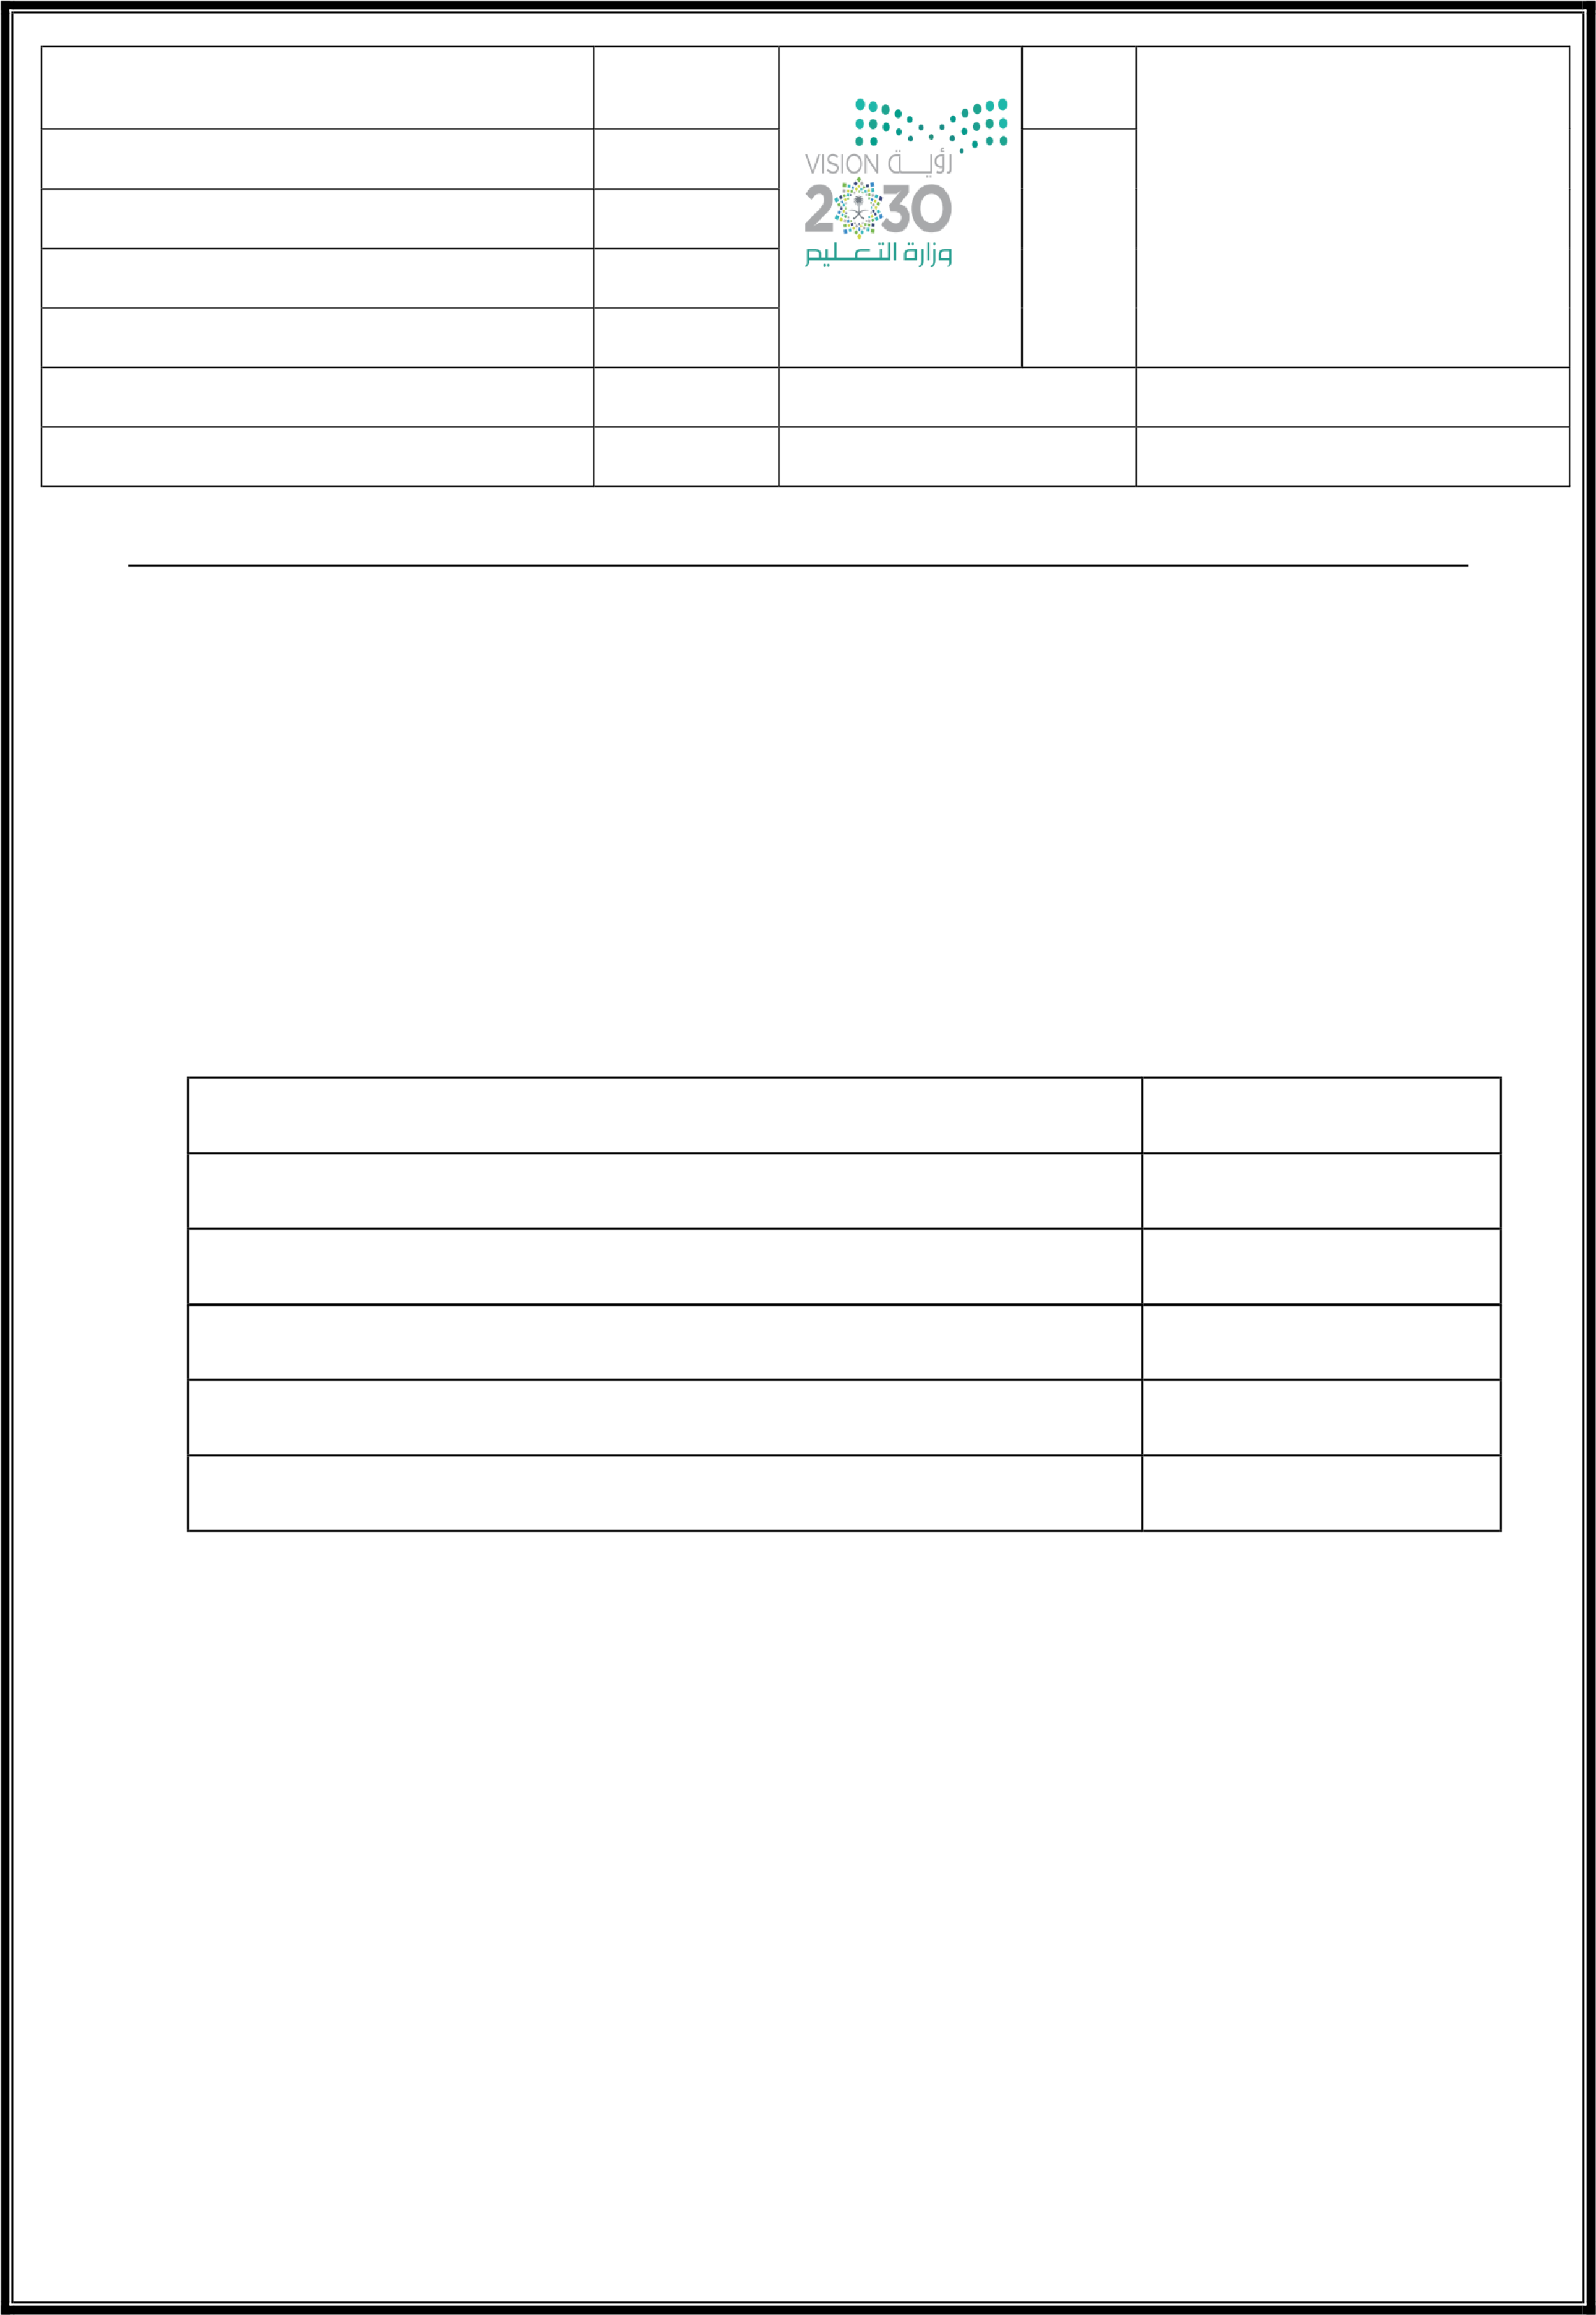**) س ى رة الملك - الفاتحت - خىاتيم سىرة البقرة -سىرة الكافرون - سىرة الإخلاص -آيت الكرس ي( أنها اعظم سىره في القرآن الكريم أنها تعدل ربع القرآن وهي براءة من الشرك أنها تعدل ثلث القرآن أنهما لم ير مثلهن أنها أعظم أيه في كتاب الله**

**أنها تكفي قارئها من شياطين الأمس والجن**

**السؤال الثبني:**  **أختبري الأجببه الصحيحت**

**1-من أوجه الاستعاذة مع البسملت ؛ وصل الاستعاذة مع البسملت ووصل البسملت بأول السىرة وتسمى بعباره }وصل الجميع {_ }قطع الجميع{**

**2-كلمت الصلاة بالرسم العثماوي تكتب }الصلىاة{ } صح - خطأ {**

**3-قطع الاستعاذة عن البسملت وقطع البسملت عن أول السىرة تسمى بعبارة**

**}قطع الجميع {_ }وصل الجميع{**

**4-من الأخطاء في كلمت ا}لقيامه {أ }نها تكتب بدون الف{ - }تكتب بدون ياء{**

**ـ اهتهت الأسئلت،،،**